1ere Spé feuille d'exercices confinement 2

---------------------------------

Ex I : Soit f la fonction définie par :et soit C sa courbe représentative dans un repère orthogonal.

- Donner les domaines de définition et de dérivabilité de f (justifier).

- Déterminer le tableau de variation complet de f .

- Déterminer l'équation réduite de la tangente à la courbe de f en 0 .

- Déterminer l'équation réduite de la tangente à la courbe de f en – 2 .

-------------------------------

Ex II : Un parc rectangulaire a pour dimensions 30 m de long par 20 m de large.
Le longs des bords intérieurs de ce parc, on veut construire une allée de largeur fixe.
Comment doit-on choisir la largeur de cette allée pour que sa surface soit égale au cinquième de la surface totale du parc ?

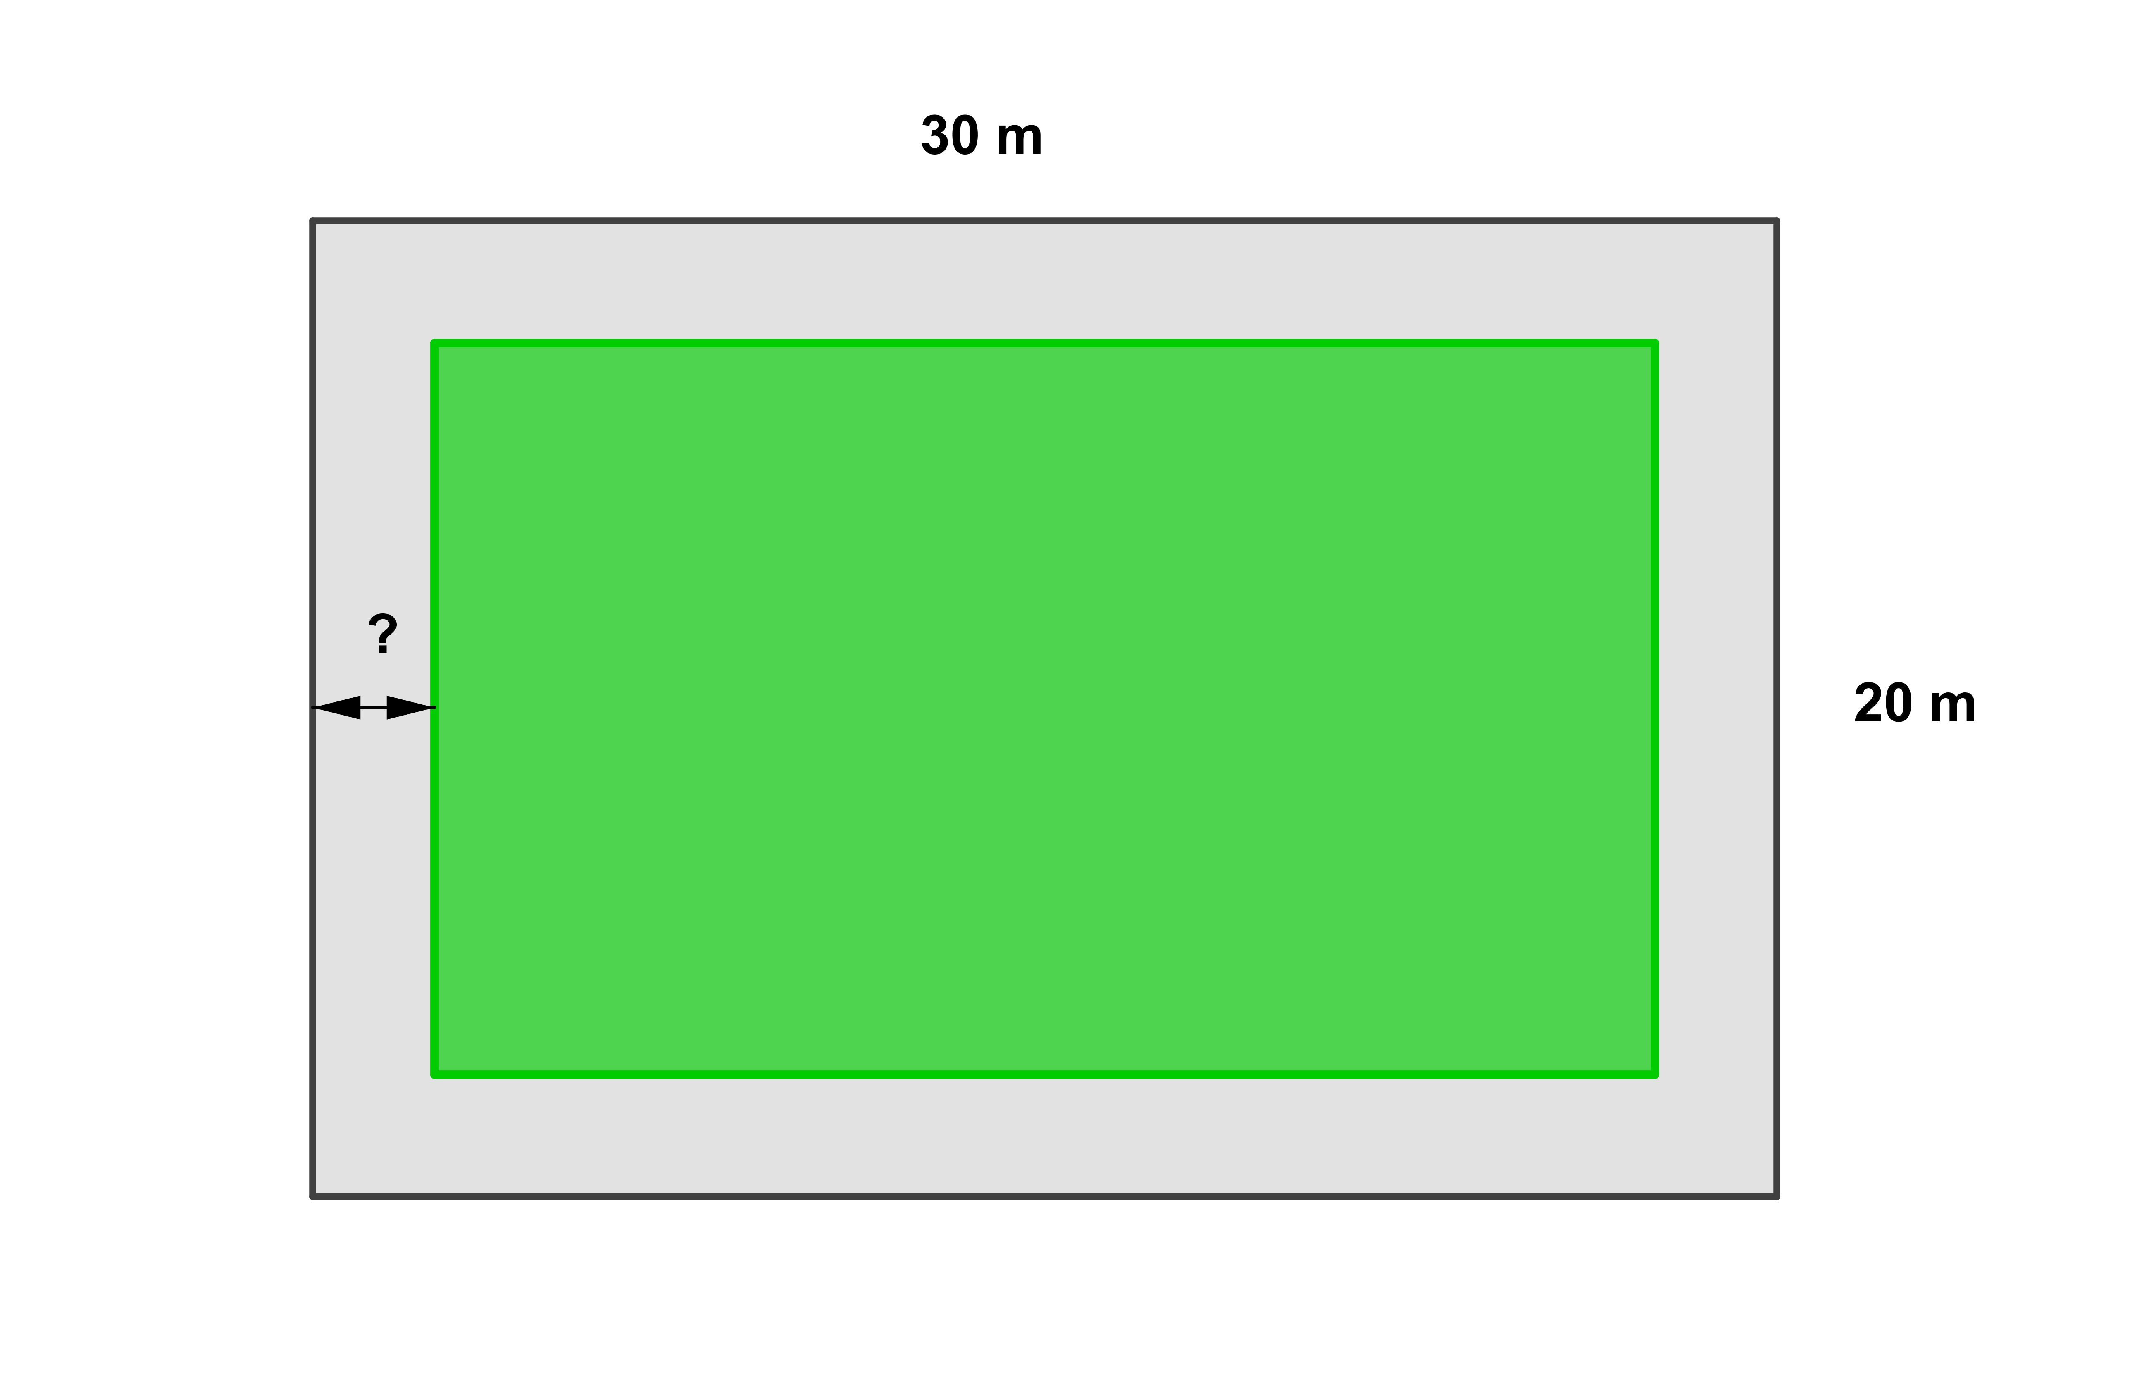
--------------------------------

Ex III : Soitla suite définie par : et.

- Montrer queet déterminer.
- Déterminer .
- Etudier le sens de variation de .

--------------------------------

